|  |  |  |  |  |
| --- | --- | --- | --- | --- |
|  |  | | |  |
|  | | |
|  | | |
| 方圆ok1 | | | |
|  | **Vue笔记** | |  |
|  | |
| **文档版本** | **01** |
| **发布日期** | **2019-01-01** |
| **freeair studio** | |

目 录

1 前言 1

2 Windows设置 1

2.1 右键菜单添加打开cmd 1

3 文本编辑器 2

3.1 安装Notepad++ 2

3.2 安装VS Code 2

3.2.1 转换为中文 2

3.2.2 插件 2

3.3 安装Sublime Text（可选） 3

3.3.1 授权 3

3.3.2 修改Tab字符数 4

3.3.3 解决Package Control下载失败问题 4

3.3.4 解决Install Package下载失败问题 5

3.3.5 插件 5

4 NPM 7

4.1 简介 7

4.2 安装Node.js 7

4.3 修改npm模块路径和cache路径 7

4.4 安装cnpm 9

4.5 删除模块 9

5 Webpack 10

5.1 简介 10

5.2 安装webpack 10

5.3 安装加载器/Loader 10

5.4 安装插件/Plugin 11

6 Git 12

6.1 关联用户信息 12

6.2 创建本地仓库 12

6.3 本地仓库添加文件 12

6.4 本地仓库提交文件 12

6.5 分支 12

7 Github 13

7.1 添加hosts 13

7.2 SSH配置 13

7.3 gitignore忽略文件 13

7.3.1 忽略优先级 13

7.3.2 忽略规则 13

7.3.3 注意 15

7.4 新建远程仓库 15

7.5 本地仓库与远程仓库关联 15

7.6 本地仓库推送至远程仓库 15

7.7 克隆远程仓库 16

7.8 从远程仓库更新本地仓库 16

8 WAMP 17

8.1 下载地址 17

8.2 修改mysql的root密码 17

8.3 修改wampserver的www路径 18

8.4 添加virtual host 18

8.5 Apache允许其他主机访问项目目录 18

8.6 修改phpadmin登录方式 19

9 PHP Composer 20

9.1 简介 20

9.2 安装 20

9.3 CN镜像 20

9.4 composer.json 20

9.5 安装依赖包 21

9.6 自动加载 21

10 CodeIgniter和admin框架适配 23

10.1 CI初始配置 23

10.2 CI去掉默认url中的index.php 24

10.3 CI项目引入iview admin 26

10.3.1 CI目录添加iview-admin 26

10.3.2 CI引入iview admin 28

10.4 CI项目引入element admin 30

10.4.1 CI目录添加element admin 30

10.4.2 CI引入element admin 32

11 附录 36

11.1 A 36

# 前言

修编人员

|  |  |  |  |
| --- | --- | --- | --- |
| 编 写 人 | 桑 宇 | 日 期 | 2019-01-01 |
| 审 核 人 |  | 日 期 |  |
| 批 准 人 |  | 日 期 |  |

读者对象

本文档帮助您了解Web前端js框架Vue的知识。参考书籍《Vue.js实战》。

符号约定

在本文中可能出现下列标志，它们所代表的含义如下。

| 符号 | 说明 |
| --- | --- |
|  | 用于传递安全警示信息。 |
|  | 用于突出重要/关键信息、最佳实践和小窍门等。 |

命令行格式约定

在本文中可能出现下列命令行格式,它们所代表的含义如下。

| 格式 | 意义 |
| --- | --- |
| **粗体** | 命令行关键字（命令中保持不变、必须照输的部分）采用**加粗**字体表示。 |
| *斜体* | 命令行参数（命令中必须由实际值进行替代的部分）采用*斜体*表示。 |
| [ ] | 表示用“[ ]”括起来的部分在命令配置时是可选的。 |
| { x | y | ... } | 表示从两个或多个选项中选取一个。 |
| [ x | y | ... ] | 表示从两个或多个选项中选取一个或者不选。 |
| { x | y | ... } * | 表示从两个或多个选项中选取多个，最少选取一个，最多选取所有选项。 |
| [ x | y | ... ] * | 表示从两个或多个选项中选取多个或者不选。 |
| &<1-n> | 表示符号“&”前面的参数可以重复1～n次。 |
| # | 表示由“#”开始的行为注释行。 |

图形界面元素引用约定

在本文中可能出现下列图形界面元素，它们所代表的含义如下。

| 格式 | 意义 |
| --- | --- |
| “” | 带双引号“”的格式表示各类界面控件名称和数据表，如单击“确定”。 |
| > | 多级菜单用“>”隔开。如选择“文件 > 新建 > 文件夹”，表示选择“文件”菜单下的“新建”子菜单下的“文件夹”菜单项。 |

修订记录

修改记录累积了每次文档更新的说明。最新版本的文档包含以前所有文档版本的更新内容。

文档版本 01 (**2019-01-01**)

第一次正式发布。

# Windows设置

## MVVM模型

1. 在MVVM 模式是由经典的软件架构 MVC 衍生来的 。当 View （视图层）变化时，会自动更新到ViewModel （视图模型），反之亦然。 View 和ViewModel 之间通过双向绑定（tdata-binding ）建立联系：

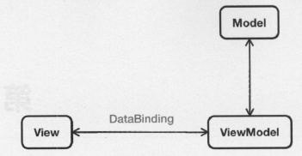

## 实例与数据

1. a

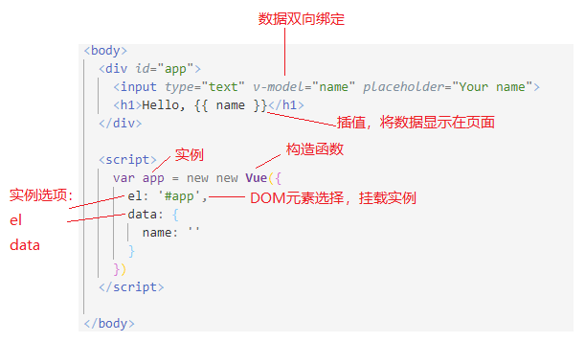

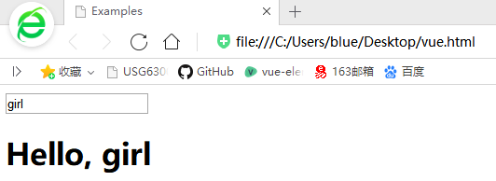

## 生命周期

1. A

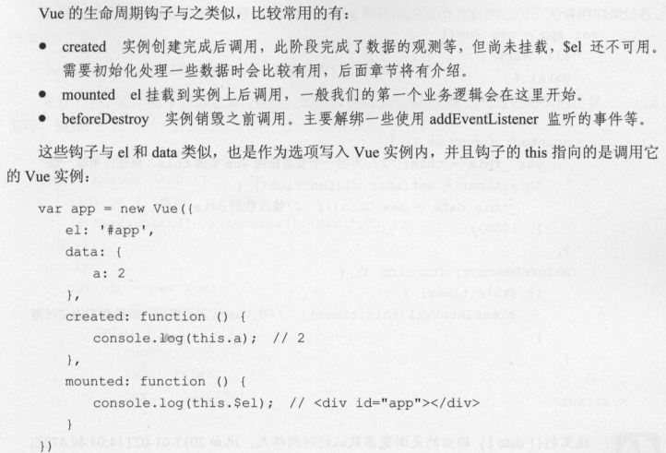

## 指令与事件

1. A

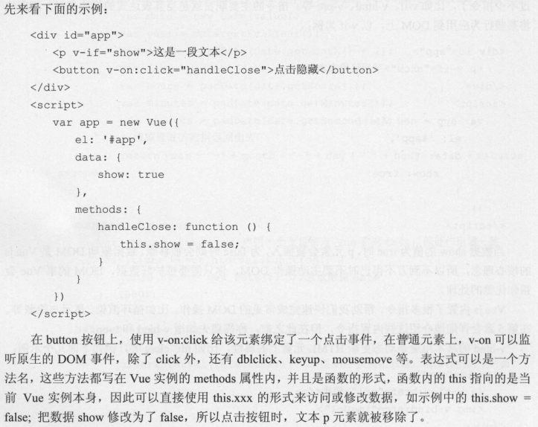

## 语法糖

1. A

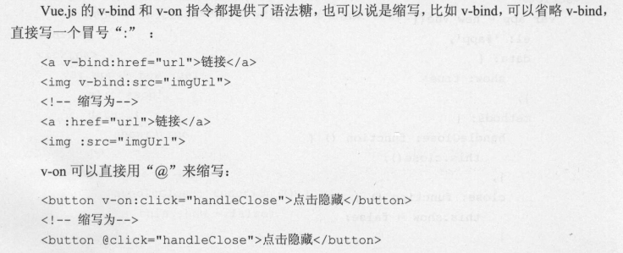

## 语法糖

1. A

# 文本编辑器

## 安装Notepad++

## 安装VS Code

### 转换为中文

1. Ctrl+shift+P,弹出命令行，选择"Configure Display Language"

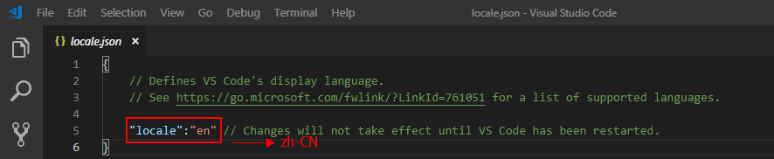

1. 安装“Chinese”插件

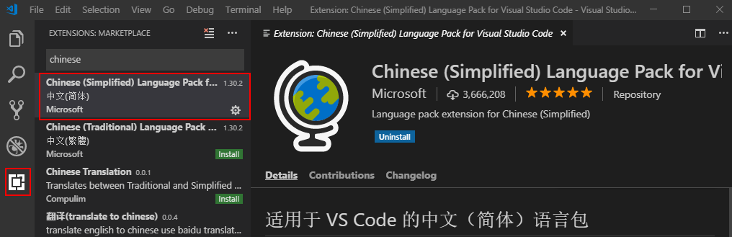

1. 重启VS Code

### 插件

1. 名称：Eslint

eslint检查JavaScript 代码是否满足指定规则的静态代码检查工具。

统一代码风格规则，如：缩进用几个空格；是否用驼峰命名法来命名变量和函数名等。

减少错误， 如：相等比较必须用 ===，变量在使用前必须被声明，在条件语句中不能使用赋值语句等。

提高代码质量，如：函数最多有多少条件分支；最多有几个参数，代码块最多能嵌套多少层等。

其他。如： 禁用alert。这可以提高用户体验，因为 alert 框的外观不是那么好看，而且往往与网站的风格不搭，一般都会自定义 alert 框。

1. 名称：Auto Close Tag，自动闭合HTML标签
2. 名称：Auto Rename Tag，修改HTML标签时，自动修改匹配的标签
3. 名称：Beautify css/sass/scss/less css/sass/less格式化
4. 名称：Better Align 对齐赋值符号和注释

There's no built-in shortcut comes with the extension, you have to add shotcuts by yourself:

Open Command Palette and type open shortcuts to open keybinding settings

Add something similar like this:

{ "key": "ctrl+cmd+=", "command": "wwm.aligncode",

"when": "editorTextFocus && !editorReadonly" }

1. 名称：Better Comments，编写更加人性化的注释
2. 名称：Bookmarks，添加行书签
3. 名称：Bracket Pair Colorizer，用不同颜色高亮显示匹配的括号
4. 名称：gitignore，.gitignore文件语法
5. 名称：Prettify JSON，格式化JSON
6. 名称：String Manipulation，字符串转换处理（驼峰、大写开头、下划线等等）
7. 名称：TODO Parser，Todo管理
8. 名称：Vue TypeScript Snippets，Vue Typescript代码段
9. 名称：VueHelper，Vue2代码段（包括Vue2 api、vue-router2、vuex2）
10. 名称：phpfmt，自动格式化php代码：phpfmt - PHP formatter
11. 名称：PHP DocBlocker，生成函数的注释（/**）

## 安装Sublime Text（可选）

### 授权

1. hosts文件添加

127.0.0.1 license.sublimehq.com

127.0.0.1 45.55.255.55

127.0.0.1 45.55.41.223

1. Sublime中输入license

----- BEGIN LICENSE -----

sgbteam

Single User License

EA7E-1153259

8891CBB9 F1513E4F 1A3405C1 A865D53F

115F202E 7B91AB2D 0D2A40ED 352B269B

76E84F0B CD69BFC7 59F2DFEF E267328F

215652A3 E88F9D8F 4C38E3BA 5B2DAAE4

969624E7 DC9CD4D5 717FB40C 1B9738CF

20B3C4F1 E917B5B3 87C38D9C ACCE7DD8

5F7EF854 86B9743C FADC04AA FB0DA5C0

F913BE58 42FEA319 F954EFDD AE881E0B

------ END LICENSE ------

### 修改Tab字符数

"tab_size": 2,

"translate_tabs_to_spaces": true,

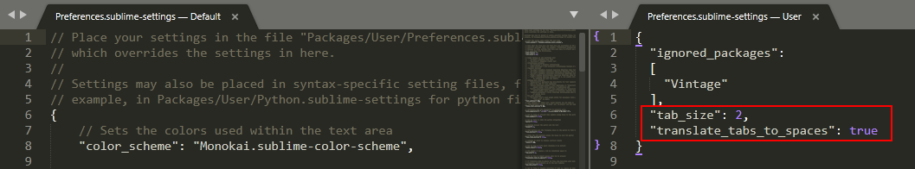

### 解决Package Control下载失败问题

sublime text 的package control 无法安装插件。

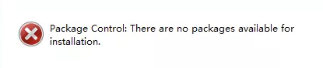

解决方法：

Package Control.sublime-settings]修改方法：

Preferences > Package Settings > Package Control > Settings - User添加

"channels":

[

"http://cst.stu.126.net/u/json/cms/channel_v3.json",

//"https://packagecontrol.io/channel_v3.json",

//"https://web.archive.org/web/20160103232808/https://packagecontrol.io/channel_v3.json",

//"https://gist.githubusercontent.com/nick1m/660ed046a096dae0b0ab/raw/e6e9e23a0bb48b44537f61025fbc359f8d586eb4/channel_v3.json"

],

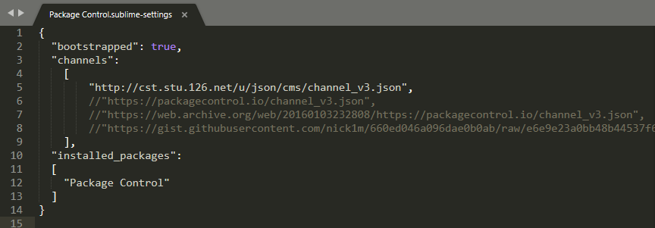

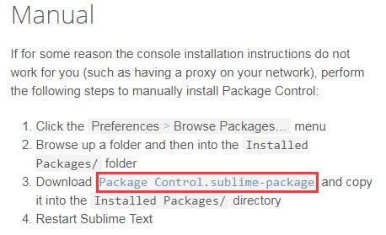

### 解决Install Package下载失败问题

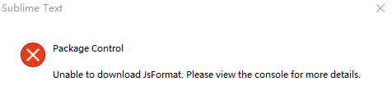

到github或第三方网站手动下载安装包，然后解压到安装目录下的/Packages目录下

### 插件

1. 名称：BracketHighlighter -

匹配括号，引号等符号内的范围

1. 名称：Alignment -

使用方法：选中要调整的行，然后按 Ctrl + alt + a

1. 名称：All Autocomplete

搜索所有打开的文件来寻找匹配的提示词

1. 名称：AutoFileName

自动补全文件路径和文件名

1. 名称：Emmet -

提高HTML/CSS代码编写的速度。

1. 名称：DocBlockr -

自动补全注释插件: 1）输入/*，回车或Tab；2）在函数的上面输入/**，回车或Tab。

支持JavaScript (including ES6), PHP, ActionScript, Haxe, CoffeeScript, TypeScript, Java, Apex, Groovy, Objective C, C, C++ and Rust.等众多语言

1. 名称：JsFormat -

使用方法：在JS文件中通过鼠标右键->JsFormat或快捷键 ctrl + alt + f 对JS进行格式化

1. 名称：HTML-CSS-JS Prettify -

使用方法：在文件Ctrl+Shift+h。（缩进对齐）

1. 名称：SideBarEnhancements -

增强文件夹栏右键菜单

1. 名称：SublimeTmpl -

新建 html、css、javascript、php、python、ruby 六种类型的文件模板

1. 名称：Vue syntax highlight -

Vue语法高亮显示

1. 名称：Pretty Json -
2. 使用方法：ctrl + shift + j

# NPM

## 简介

NPM（node package manager），通常称为node包管理器。顾名思义，它的主要功能就是管理node包，包括：安装、卸载、更新、查看、搜索、发布等。

npm的背后，是基于couchdb的一个数据库，详细记录了每个包的信息，包括作者、版本、依赖、授权信息等。它的一个很重要的作用就是：将开发者从繁琐的包管理工作（版本、依赖等）中解放出来，更加专注于功能的开发。

NPM是随同NodeJS一起安装的包管理工具，能解决NodeJS代码部署上的很多问题，常见的使用场景有以下几种：

允许用户从NPM服务器下载别人编写的第三方包到本地使用。

允许用户从NPM服务器下载并安装别人编写的命令行程序到本地使用。

允许用户将自己编写的包或命令行程序上传到NPM服务器供别人使用。

## 安装Node.js

## 修改npm模块路径和cache路径

1. 将global模块和cache缓存路径修改到D盘目录下，手动创建文件加node_cache和node_global.

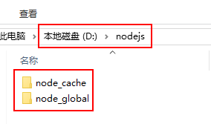

1. npm config set prefix "D:\nodejs\node_global"

npm config set cache "D:\nodejs\node_cache"

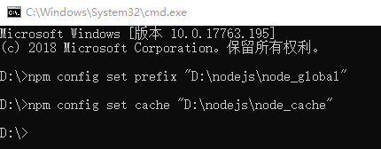

1. 系统变量，新建"NODE_PATH"，输入D:\nodejs\node_global\node_modules

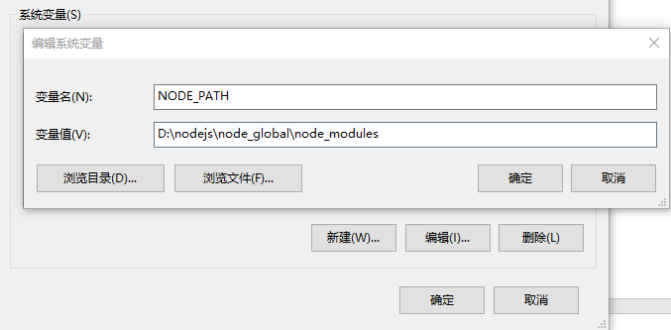

1. 用户变量，PAHT添加D:\nodejs\node_global

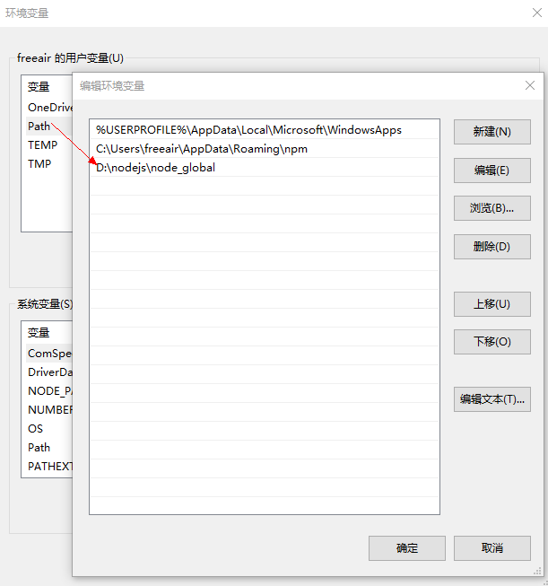

## 安装cnpm

npm install -g cnpm --registry=https://registry.npm.taobao.org

## 删除模块

【npm uninstall xxx】删除xxx模块；

【npm uninstall -g xxx】删除全局模块xxx；

# Webpack

## 简介

Webpack 是一个前端资源加载/打包工具。它将根据模块的依赖关系进行静态分析，然后将这些模块按照指定的规则生成对应的静态资源。

WebPack可以看做是模块打包机：它做的事情是，分析你的项目结构，找到JavaScript模块以及其它的一些浏览器不能直接运行的拓展语言（Scss，TypeScript等），并将其打包为合适的格式以供浏览器使用。

在webpack看来一切都是模块！这就是它不可不说的优点，包括你的JavaScript代码，也包括CSS和fonts以及图片等等等，只有通过合适的loaders，它们都可以被当做模块被处理。

Loaders和Plugins常常被弄混，但是他们其实是完全不同的东西，可以这么来说，loaders是在打包构建过程中用来处理源文件的（JSX，Scss，Less..），一次处理一个，插件并不直接操作单个文件，它直接对整个构建过程其作用。

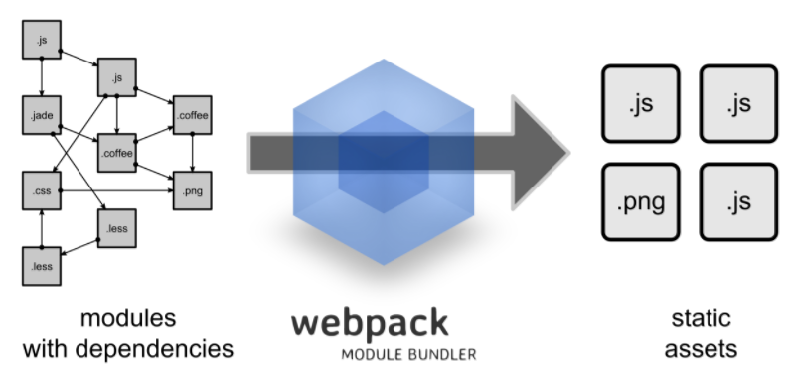

Webpack 可以将多种静态资源 js、css、less 转换成一个静态文件，减少了页面的请求。

## 安装webpack

cnpm install webpack -g

cnpm install webpack-cli -g

## 安装加载器/Loader

1. CSS 样式Loader

cnpm install css-loader -g

cnpm install style-loader -g

1. 图片和字体等Loader

cnpm install url-loader -g

cnpm install file-loader -g

## 安装插件/Plugin

1. extract-text-webpack-plugin

cnpm install extract-text-webpack-plugin -g

1. 打包依赖插件

cnpm install webpack-merge -g

cnpm install html-webpack-plugin -g

# Git

## 关联用户信息

1. 命令行输入

git config --global user.name "xx"

git config --global user.email [xx@163.com](mailto:xx@163.com)

git config --global user.name ""

git config --global user.email ""

## 创建本地仓库

1. 切换到保存仓库目录
2. 命令：git init

## 本地仓库添加文件

1. 添加指定文件：git add filename
2. 添加当前路径下所有文件：git add .

## 本地仓库提交文件

1. 命令：git commit -m "备注"

## 分支

1. 创建分支

git checkout -b 分支名

-b参数表示创建并切换，相当于以下两条命令

$ git branch dev

$ git checkout dev

1. 合并分支

git merge分支名

1. 删除分支

git branch -d 分支名

1. 切换分支

git checkout分支名

# Github

## 添加hosts

151.101.185.194 github.global.ssl.fastly.net.ipaddress.com

192.30.253.112 github.com

## SSH配置

本地Git仓库和GitHub仓库之间的传输是通过SSH加密。在用户主目录下，看看有没有.ssh目录，如果有，再看看这个目录下有没有id_rsa和id_rsa.pub这两个文件。

1. ssh-keygen -t rsa -C [youremail@example.com](mailto:youremail@example.com)

id_rsa是私钥，id_rsa.pub是公钥

1. 登陆GitHub，打开“Account settings”，“SSH Keys”页面

在Key文本框里粘贴id_rsa.pub文件的内容

## gitignore忽略文件

### 忽略优先级

在 .gitingore文件中，每一行指定一个忽略规则，Git检查忽略规则的时候有多个来源，它的优先级如下（由高到低）：

* 1. 从命令行中读取可用的忽略规则
  2. 当前目录定义的规则
  3. 父级目录定义的规则，依次递推
  4. $GIT_DIR/info/exclude 文件中定义的规则
  5. core.excludesfile中定义的全局规则配置运维总结

### 忽略规则

1. 空格不匹配任意文件，可作为分隔符，可用反斜杠转义
2. 以“＃”开头的行都会被Git忽略。即#开头的文件标识注释，可以使用反斜杠进行转义。
3. 可以使用标准的glob模式匹配。所谓的glob模式是指shell所使用的简化了的正则表达式。
4. 以斜杠"/"开头表示目录；

"/"结束的模式只匹配文件夹以及在该文件夹路径下的内容，但是不匹配该文件；

"/"开始的模式匹配项目跟目录；

如果一个模式不包含斜杠，则它匹配相对于当前 .gitignore文件路径的内容，如果该模式不在 .gitignore文件中，则相对于项目根目录。

1. 以星号"*"通配多个字符，即匹配多个任意字符；使用两个星号"**" 表示匹配任意中间目录，比如`a/**/z`可以匹配 a/z, a/b/z 或 a/b/c/z等。
2. 以问号"?"通配单个字符，即匹配一个任意字符；
3. 以方括号"[]"包含单个字符的匹配列表，即匹配任何一个列在方括号中的字符。比如[abc]表示要么匹配一个a，要么匹配一个b，要么匹配一个c；如果在方括号中使用短划线分隔两个字符，表示所有在这两个字符范围内的都可以匹配。比如[0-9]表示匹配所有0到9的数字，[a-z]表示匹配任意的小写字母）。
4. 以叹号"!"表示不忽略(跟踪)匹配到的文件或目录，即要忽略指定模式以外的文件或目录，可以在模式前加上惊叹号（!）取反。需要特别注意的是：如果文件的父目录已经被前面的规则排除掉了，那么对这个文件用"!"规则是不起作用的。也就是说"!"开头的模式表示否定，该文件将会再次被包含，如果排除了该文件的父级目录，则使用"!"也不会再次被包含。可以使用反斜杠进行转义。

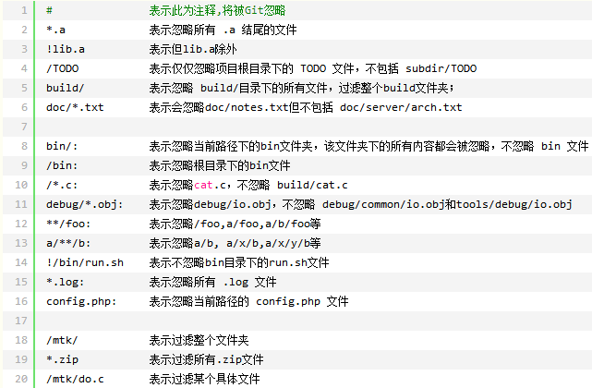

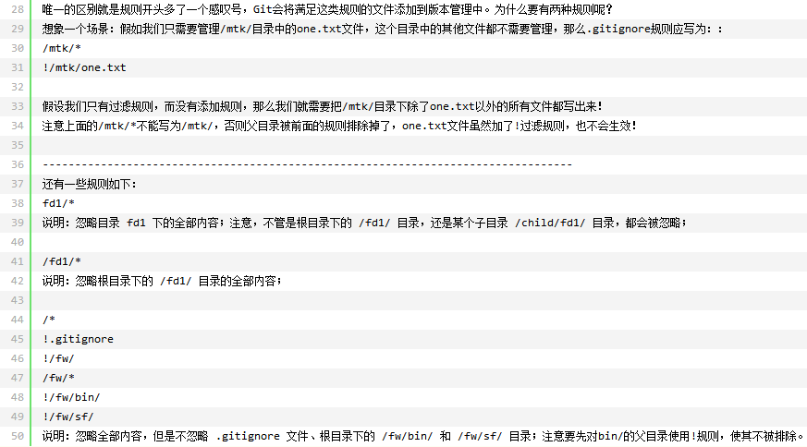

### 注意

如果你不慎在创建.gitignore文件之前就push了项目，那么即使你在.gitignore文件中写入新的过滤规则，这些规则也不会起作用，Git仍然会对所有文件进行版本管理。简单来说出现这种问题的原因就是Git已经开始管理这些文件了，所以你无法再通过过滤规则过滤它们。所以大家一定要养成在项目开始就创建.gitignore文件的习惯，否则一单push，处理起来会非常麻烦。

## 新建远程仓库

## 本地仓库与远程仓库关联

1. 本地仓路径下，执行命令：git remote add origin [git@github.com:xxx/yyy.git](mailto:git@github.com:xxx/yyy.git)

远程库的名字就是origin，这是Git默认的叫法，也可以改成别的，但是origin这个名字一看就知道是远程库。

[xxx/yyy.git](mailto:git@github.com:xxx/yyy.git)在github页面获取。

## 本地仓库推送至远程仓库

1. 命令：git push -u origin master

用git push命令，实际上是把当前分支master推送到远程。

-u参数，Git不但会把本地的master分支内容推送的远程新的master分支，还会把本地的master分支和远程的master分支关联起来，在以后的推送或者拉取时就可以简化命令：git push origin master

## 克隆远程仓库

1. 命令：git clone [git@github.com:xxx/yyy.git](mailto:git@github.com:xxx/yyy.git)

## 从远程仓库更新本地仓库

1. Git pull

//查询当前远程的版本

$ git remote -v

//直接拉取并合并最新代码

$ git pull origin master [示例1：拉取远端origin/master分支并合并到当前分支]

$ git pull origin dev [示例2：拉取远端origin/dev分支并合并到当前分支]

直接合并，无法提前处理冲突

1. git fetch

//查询当前远程的版本

$ git remote -v

//获取最新代码到本地(本地当前分支为[branch]，获取的远端的分支为[origin/branch])

$ git fetch origin master [示例1：获取远端的origin/master分支]

$ git fetch origin dev [示例2：获取远端的origin/dev分支]

//查看版本差异

$ git log -p master..origin/master [示例1：查看本地master与远端origin/master的版本差异]

$ git log -p dev..origin/dev [示例2：查看本地dev与远端origin/dev的版本差异]

//合并最新代码到本地分支

$ git merge origin/master [示例1：合并远端分支origin/master到当前分支]

$ git merge origin/dev [示例2：合并远端分支origin/dev到当前分支]

# WAMP

## 下载地址

<https://sourceforge.net/projects/wampserver/files/>

If you have a 64-bit Windows, you must install both 32 and 64bit versions of each VisualC++ package, even if you do not use Wampserver 64 bit.

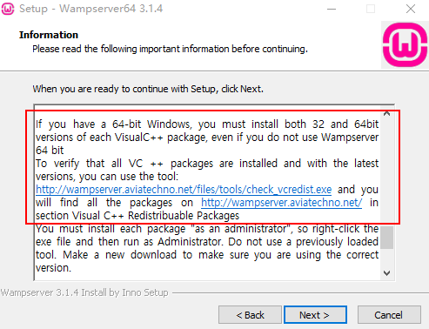

## 修改mysql的root密码

use mysql;

update user set authentication_string=PASSWORD('新密码') where user='root';

flush privileges;

Bing@321

## 修改wampserver的www路径

文件：wampserver的安装目录，/script/config.inc.php

$wwwDir = $c_installDir.'/www';,改为指定目录$wwwDir = 'D:/www';

## 添加virtual host

不同虚拟主机对应不同网站实例，方便切换调试。但其他主机无法直接访问虚拟主机。

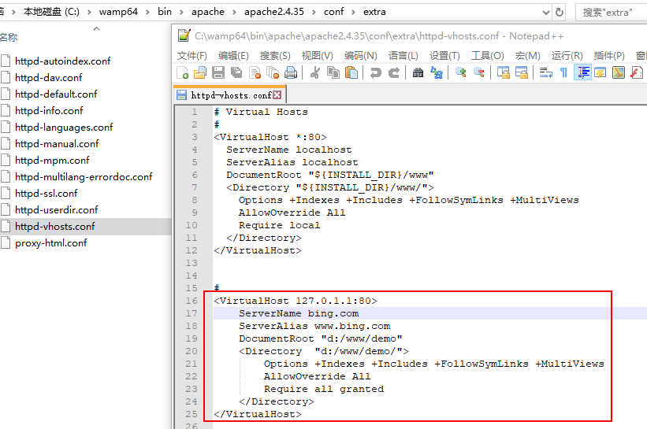

## Apache允许其他主机访问项目目录

文件：http.conf

查找“DocumentRoot”, 修改后面的路径，改为指定项目目录。

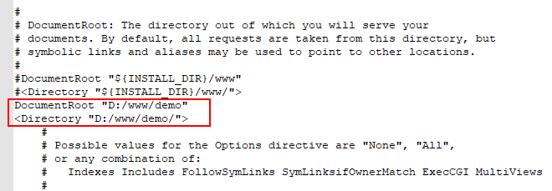

文件：http.conf

找到想要被访问的文件对应的目录位置，将Require local 修改为 Require all granted

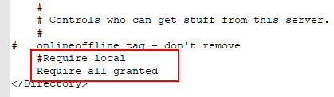

## 修改phpadmin登录方式

文件：D:\wamp64\apps\phpmyadmin4.5.2config.inc.php

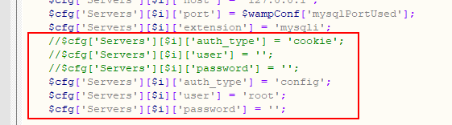

# 

# PHP Composer

## 简介

Composer 是一个新的安装包管理工具，服务于 PHP 生态系统。它实际上包含了两个部分：Composer 和 Packagist。

帮你为项目自动安装所依赖的开发包。Composer 中的很多理念都借鉴自 npm 和 Bundler。Composer 包含了一个依赖解析器，用来处理开发包之间复杂的依赖关系；另外，它还包含了下载器、安装器等有趣的东西。

作为一个用户，你所要做的就是在 composer.json 文件中声明当前项目所依赖的开发包，然后运行 composer.phar install 就行了。composer.json 文件定义了当前项目所依赖的开发包和 composer 的配置信息。

Packagist 是 Composer 的默认的开发包仓库。你可以将自己的安装包提交到 packagist，将来你在自己的 VCS （源码管理软件，比如 Github）仓库中新建了 tag 或更新了代码，packagist 都会自动构建一个新的开发包。这就是 packagist 目前的运作方式，将来 packagist 将允许直接上传开发包。

## 安装

Windows系统，下载运行 composer.exe，自动添加环境变量。

## CN镜像

1. 修改composer全局配置文件，cmd窗口执行：

composer config -g repo.packagist composer https://packagist.phpcomposer.com

1. 修改当前项目的composer.json配置文件

composer config repo.packagist composer <https://packagist.phpcomposer.com>

## composer.json

1. 在项目的根目录下，编辑composer.json文件。
2. Require Key

Require 需要一个“包名称”（由供应商名称和其项目名称构成）

1. 单独执行require和update

composer require monolog/monolog: 1.0.0

composer update monolog/monolog: 1.0.2

## 安装依赖包

在composer.json文件所在路径，执行“composer install”。

默认，在项目根目录下创建“vendor”文件夹，并将依赖包下载到vendor内。

## 自动加载

对于库的自动加载信息，Composer 生成了一个 vendor/autoload.php 文件。你可以简单的引入这个文件，你会得到一个免费的自动加载支持。

require 'vendor/autoload.php';

这使得你可以很容易的使用第三方代码。例如：如果你的项目依赖 monolog，你就可以像这样开始使用这个类库，并且他们将被自动加载。

$log = new Monolog\Logger('name');

$log->pushHandler(new Monolog\Handler\StreamHandler('app.log',Monolog\Logger::WARNING));

$log->addWarning('Foo');

你可以在 composer.json 的 autoload 字段中增加自己的 autoloader。

{

"autoload": {

"psr-4": {"Acme\\": "src/"}

}

}

Composer 将注册一个 PSR-4 autoloader 到 Acme 命名空间。

你可以定义一个从命名空间到目录的映射。此时 src 会在你项目的根目录，与 vendor 文件夹同级。例如 src/Foo.php 文件应该包含 Acme\Foo 类。

添加 autoload 字段后，你应该再次运行 install 命令来生成 vendor/autoload.php 文件。

引用这个文件也将返回 autoloader 的实例，你可以将包含调用的返回值存储在变量中，并添加更多的命名空间。这对于在一个测试套件中自动加载类文件是非常有用的，例如。

$loader = require 'vendor/autoload.php';

$loader->add('Acme\\Test\\', __DIR__);

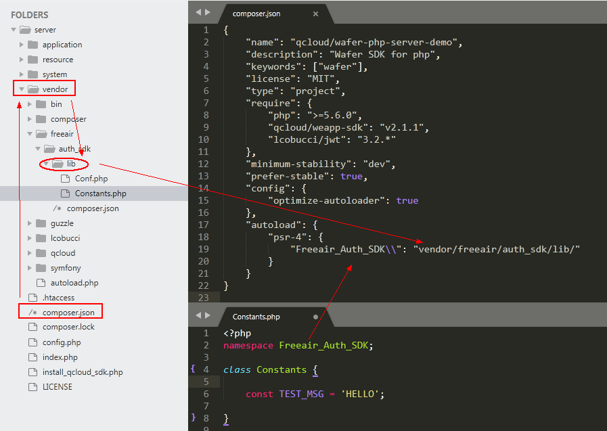

如果需要在建子目录，在子目录里建类，命名空间的规则应该是顶级命名空间\子目录\类名

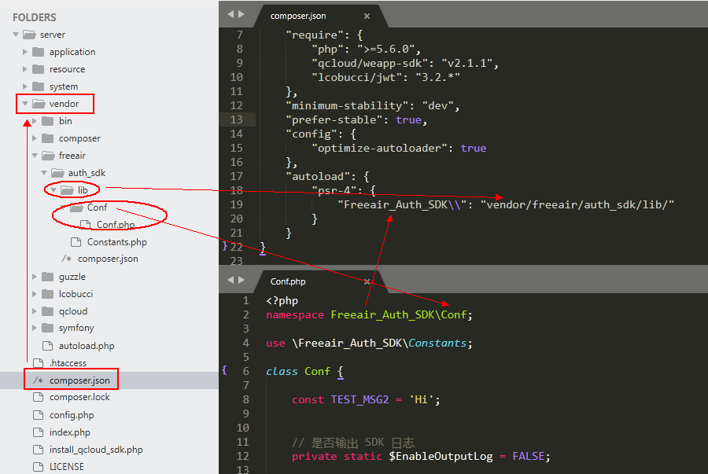

# 

# CodeIgniter和admin框架适配

## CI初始配置

下载源文件后，解压至wamp虚拟主机项目的根目录下。

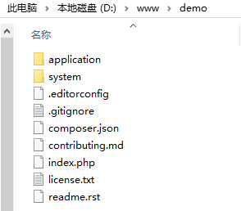

启动wamp服务，测试虚拟主机地址，默认主页显示成功。

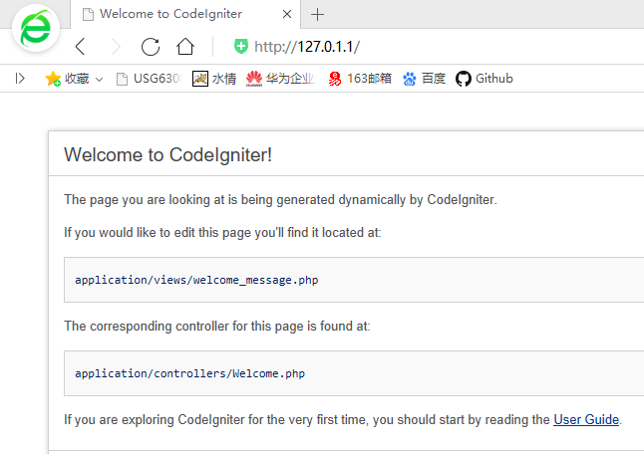

## CI去掉默认url中的index.php

1.打开apache的配置文件，conf/httpd.conf :

LoadModule rewrite_module modules/mod_rewrite.so

把该行前的#去掉。

搜索 AllowOverride None（配置文件中有多处），看注释信息，将相关.htaccess的该行信息改为:

AllowOverride All

2.在CI的根目录下，即在index.php，system的同级目录下，建立.htaccess，直接建立该文件名的不会成功，可以先建立记事本文件，另存为该名的文件即可。内容如下(CI手册上也有介绍):

RewriteEngine on

RewriteCond $1 !^(index\.php|images|robots\.txt)

RewriteRule ^(.*)$ /index.php/$1 [L]

如果文件不是在www的根目录下，例如我的是：

http://localhost/ci_demo_1/index.php/

第三行需要改写为

RewriteRule ^(.*)$ /CI/index.php/$1 [L]

另外，我的index.php的同级目录下还有assets文件夹，这些需要过滤除去，第二行需要改写为：

RewriteCond $1 !^(index\.php|images|assets|robots\.txt

3.将CI中配置文件（application/config/config.php）中

$config['index_page'] = "index.php";

改成

$config['index_page'] = "";

重启apache，完成。

移除 URL 中的 index.php

默认情况，你的 URL 中会包含 index.php 文件:

example.com/index.php/news/article/my_article

如果你的 Apache 服务器启用了 mod_rewrite ，你可以简单的通过一个 .htaccess 文件再加上一些简单的规则就可以移除 index.php 了。下面是这个文件的一个例子， 其中使用了 "否定条件" 来排除某些不需要重定向的项目：

RewriteEngine On

RewriteCond %{REQUEST_FILENAME} !-f

RewriteCond %{REQUEST_FILENAME} !-d

RewriteRule ^(.*)$ index.php/$1 [L]

在上面的例子中，除已存在的目录和文件，其他的 HTTP 请求都会经过你的 index.php 文件。

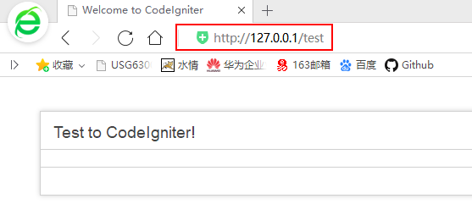

## CI项目引入iview admin

### CI目录添加iview-admin

1. CI根目录下新建resource文件夹，存放资源文件。

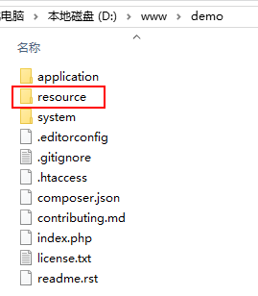

1. 将GitHub下载的iview-admin解压后的文件拷贝到resource文件夹。首次拷贝的iview，需要借助nmp install安装项目依赖包。

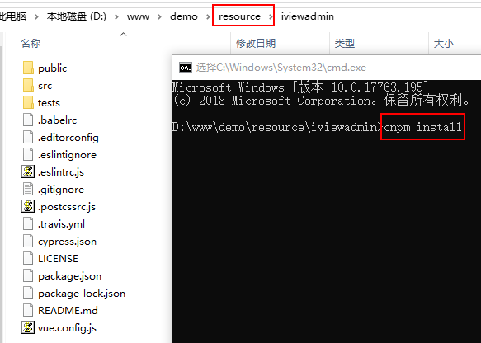

1. 验证iview admin：

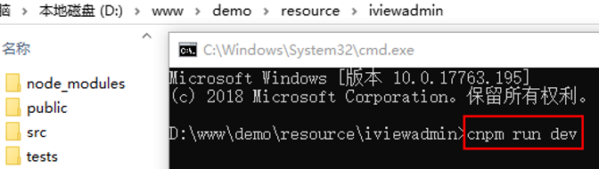

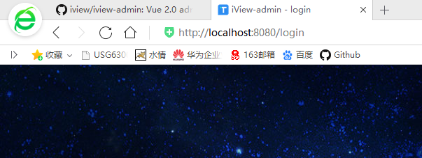

### CI引入iview admin

1. 修改iview admin的vue.config.js文件：

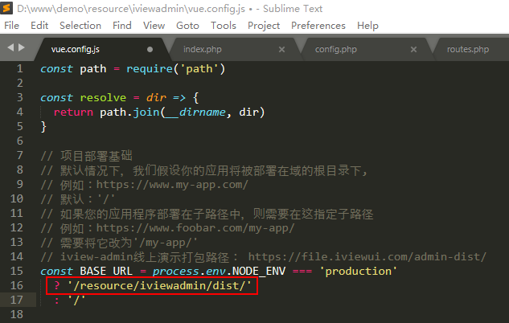

1. 生产iview admin

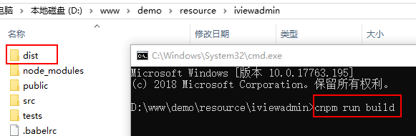

1. CI index.php文件，view folder填写iview admin的dist绝对路径。

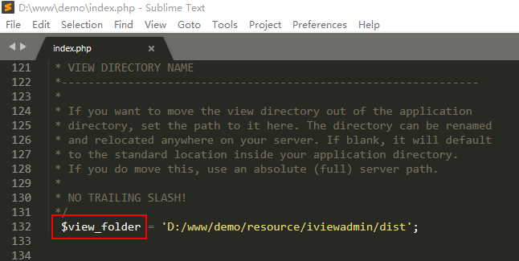

1. 修改CI 控制器welcome.php，视图加载iview admin的dist中的index.html。

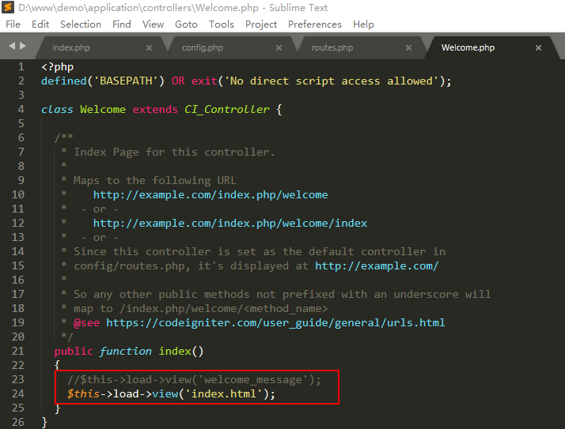

1. 验证，通过CI打开iview admin默认主页

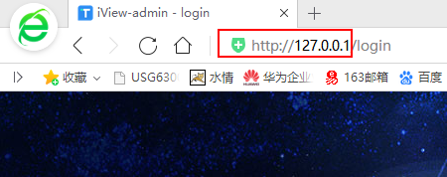

## CI项目引入element admin

### CI目录添加element admin

1. CI根目录下新建resource文件夹，存放资源文件。

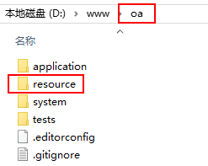

1. 将GitHub下载的element admin解压后的文件拷贝到resource文件夹。首次拷贝，需要npm install安装项目依赖包。

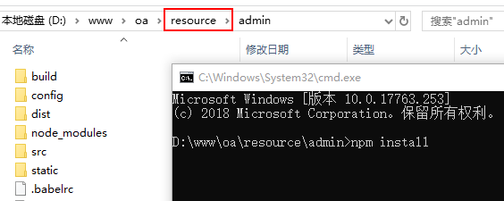

1. 验证element admin：

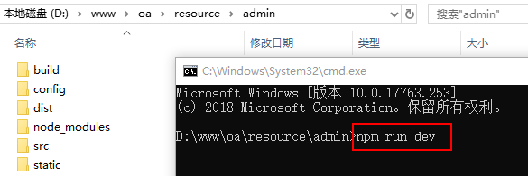

### CI引入element admin

1. 修改element admin的config文件：

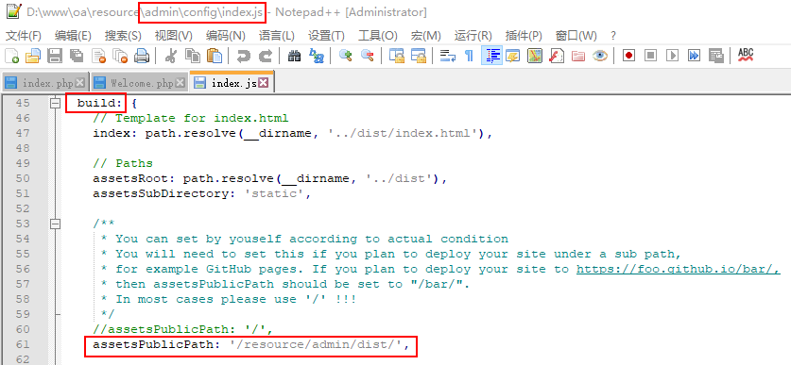

1. 修改pro的config文件：

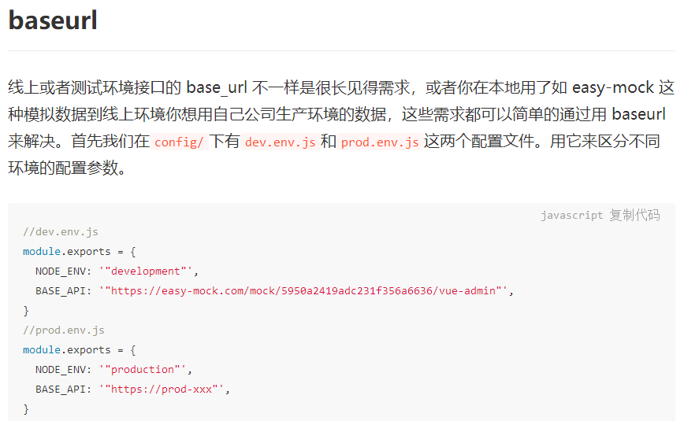

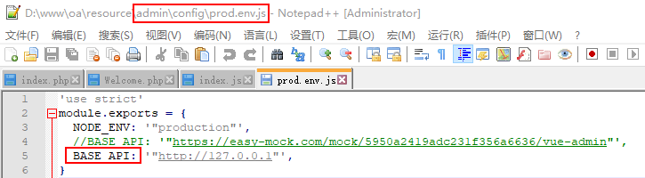

1. 生产element admin

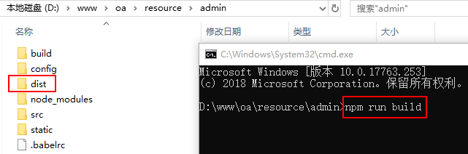

1. CI index.php文件，view folder填写element admin的dist绝对路径。

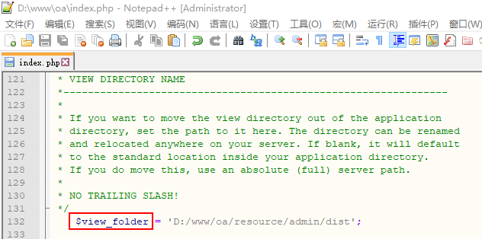

1. 修改CI 控制器welcome.php，视图加载element admin的dist中的index.html。

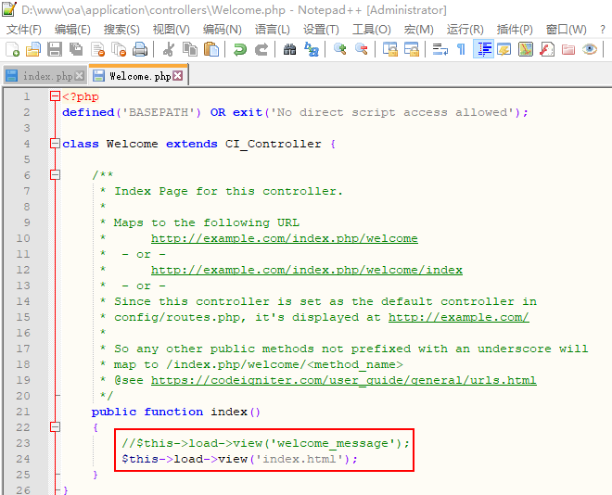

1. 验证，通过CI打开默认主页

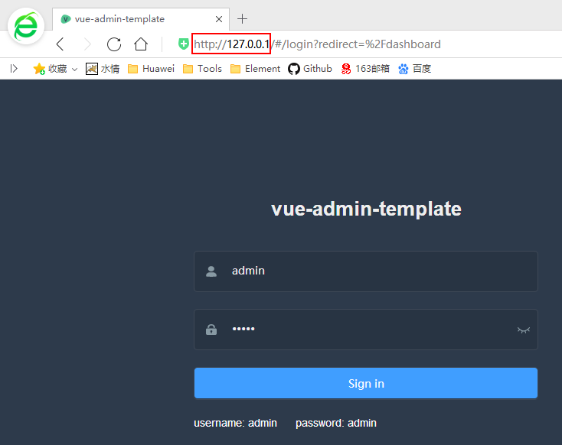

# 附录

## A

1. Less与sass